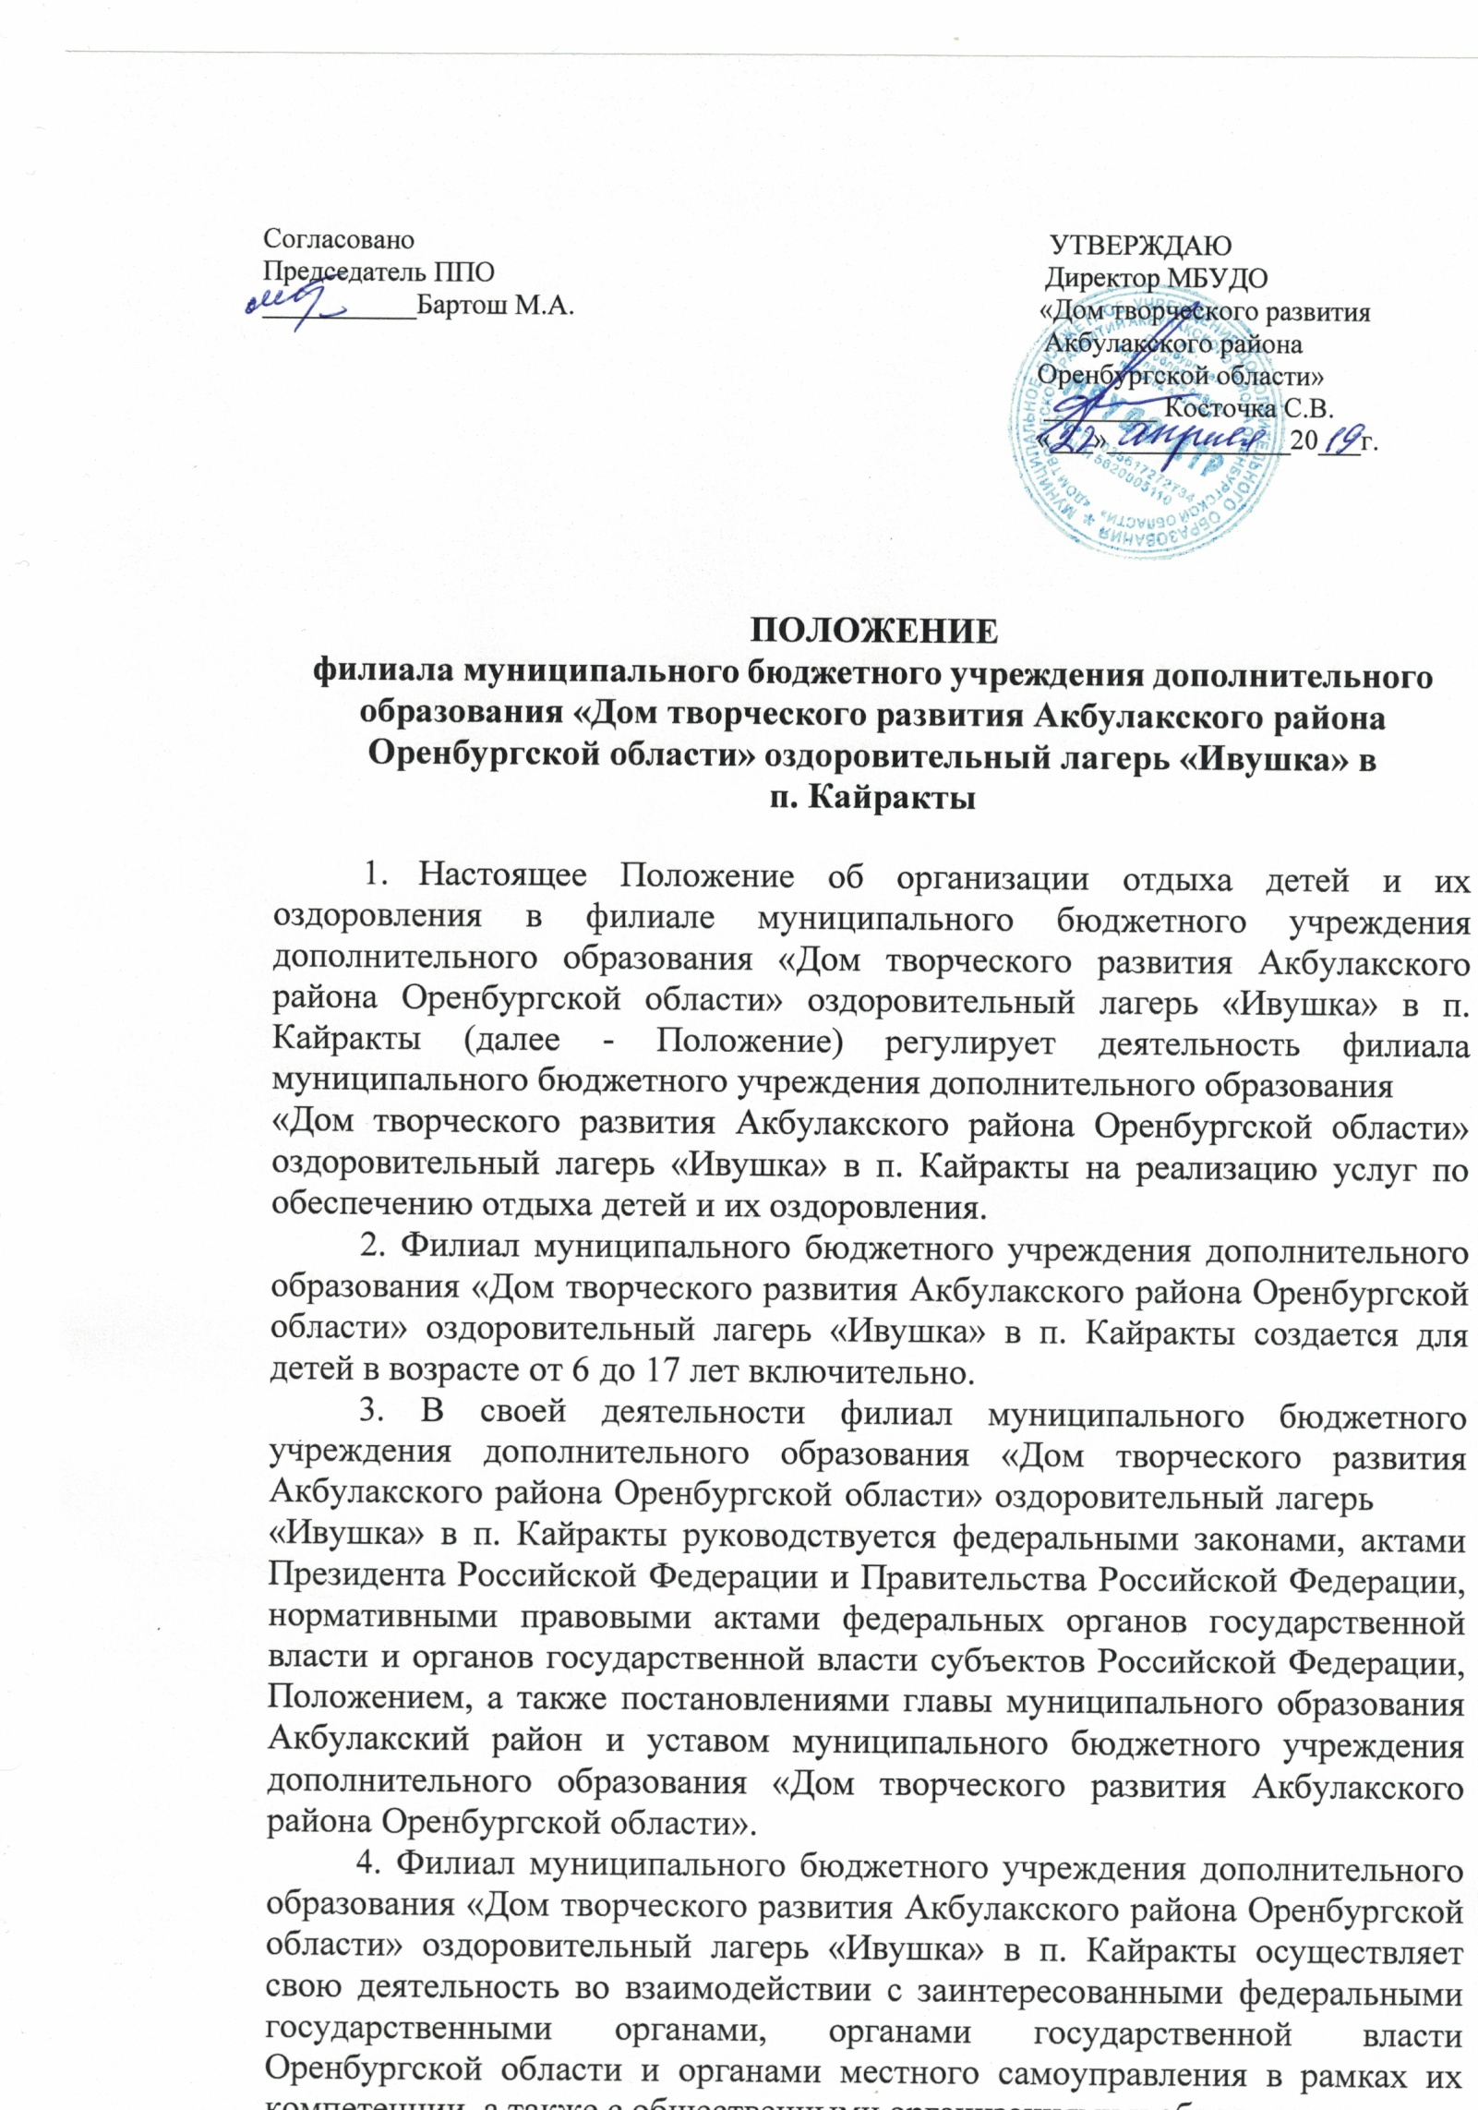

1. Предметом деятельности филиала муниципального бюджетного

учреждения дополнительного образования «Дом творческого развития Акбулакского района Оренбургской области» оздоровительный лагерь

«Ивушка» в п. Кайракты являются организация и проведение мероприятий, направленных на отдых, оздоровление и развитие детей.

1. Целями деятельности филиала муниципального бюджетного

учреждения дополнительного образования «Дом творческого развития Акбулакского района Оренбургской области» оздоровительный лагерь

«Ивушка» в п. Кайракты являются:

а) создание и обеспечение необходимых условий для всестороннего творческого, личностного развития и формирования внутренней позиции личности, социального становления личности ребенка, эффективной социализации детей, в том числе для развития их коммуникативных и лидерских качеств, формирования у детей готовности к выполнению разнообразных социальных функций в обществе, удовлетворения индивидуальных потребностей детей в интеллектуальном, нравственном и физическом совершенствовании, а также в занятиях физической культурой, спортом и туризмом;

б) обеспечение духовно-нравственного, эстетического, гражданско- патриотического, физического, трудового воспитания детей;

в) охрана и укрепление здоровья детей;

г) формирование у детей культуры и навыков здорового и безопасного образа жизни, общей культуры детей;

д) профессиональная ориентация детей.

1. Филиал муниципального бюджетного учреждения дополнительного образования «Дом творческого развития Акбулакского района Оренбургской области» оздоровительный лагерь «Ивушка» в п. Кайракты:

а) осуществляет культурно - досуговую, туристскую, краеведческую, экскурсионную деятельность, обеспечивающую рациональное использование свободного времени детей, их духовно-нравственное развитие, приобщение к ценностям культуры и искусства;

б) осуществляет деятельность, направленную на:

развитие творческого потенциала и всестороннее развитие способностей у детей; развитие физической культуры и спорта детей, в том числе на физическое развитие и укрепление здоровья детей;

в) организует размещение, проживание, питание детей в филиале муниципального бюджетного учреждения дополнительного образования

«Дом творческого развития Акбулакского района Оренбургской области» оздоровительный лагерь «Ивушка» в п. Кайракты;

г) обеспечивает безопасные условия жизнедеятельности детей;

д) организует оказание медицинской помощи детям в период их пребывания в филиале муниципального бюджетного учреждения дополнительного образования «Дом творческого развития Акбулакского района Оренбургской области» оздоровительный лагерь «Ивушка» в п. Кайракты, формирование навыков здорового образа жизни у детей;

е) осуществляет психолого-педагогическую деятельность, направленную на улучшение психологического состояния детей и их адаптацию к условиям филиала муниципального бюджетного учреждения дополнительного образования «Дом творческого развития Акбулакского района Оренбургской области» оздоровительный лагерь «Ивушка» в п. Кайракты.

Филиал муниципального бюджетного учреждения дополнительного образования «Дом творческого развития Акбулакского района Оренбургской области» оздоровительный лагерь «Ивушка» в п. Кайракты вправе осуществлять образовательную деятельность в соответствии с законодательством Российской Федерации.

Филиал муниципального бюджетного учреждения дополнительного образования «Дом творческого развития Акбулакского района Оренбургской области» оздоровительный лагерь «Ивушка» в п. Кайракты вправе осуществлять иную деятельность, если такая деятельность соответствует целям его создания.

Право филиала муниципального бюджетного учреждения дополнительного образования «Дом творческого развития Акбулакского района Оренбургской области» оздоровительный лагерь «Ивушка» в п. Кайракты на осуществление деятельности, для занятия которой необходимо получение специального разрешения (лицензии), возникает с момента получения такого разрешения (лицензии) филиалом муниципального бюджетного учреждения дополнительного образования «Дом творческого развития Акбулакского района Оренбургской области» оздоровительный лагерь «Ивушка» в п. Кайракты или в указанный в нем срок и прекращается при прекращении действия разрешения (лицензии).

1. Дети направляются в филиал муниципального бюджетного

учреждения дополнительного образования «Дом творческого развития Акбулакского района Оренбургской области» оздоровительный лагерь

«Ивушка» в п. Кайракты при отсутствии медицинских противопоказаний для пребывания ребенка в филиале муниципального бюджетного учреждения дополнительного образования «Дом творческого развития Акбулакского района Оренбургской области» оздоровительный лагерь «Ивушка» в п. Кайракты.

1. Пребывание детей в филиале муниципального бюджетного учреждения дополнительного образования «Дом творческого развития Акбулакского района Оренбургской области» оздоровительный лагерь

«Ивушка» в п. Кайракты регулируется законодательством Российской Федерации и договором об организации отдыха и оздоровления ребенка, заключенным с родителями (законными представителями) детей.

1. Деятельность детей в филиале муниципального бюджетного учреждения дополнительного образования «Дом творческого развития Акбулакского района Оренбургской области» оздоровительный лагерь

«Ивушка» в п. Кайракты организуется, как в одновозрастных, так и в разновозрастных объединениях детей (отряды, группы, команды), в зависимости от направленности (тематики) программ смен филиала

муниципального бюджетного учреждения дополнительного образования

«Дом творческого развития Акбулакского района Оренбургской области» оздоровительный лагерь «Ивушка» в п. Кайракты, интересов детей, воспитательных и образовательных задач филиала муниципального бюджетного учреждения дополнительного образования «Дом творческого развития Акбулакского района Оренбургской области» оздоровительный лагерь «Ивушка» в п. Кайракты.

С учетом интересов детей и их родителей (законных представителей) в филиале муниципального бюджетного учреждения дополнительного образования «Дом творческого развития Акбулакского района Оренбургской области» оздоровительный лагерь «Ивушка» в п. Кайракты могут быть организованы профильные смены, отряды, группы, объединения детей, в том числе разновозрастные, специализирующиеся в спортивно-оздоровительном, оборонно-спортивном, туристическом, трудовом, эколого-биологическом, техническом, краеведческом и ином направлении деятельности и (или) обеспечивающие углубленное изучение отдельных учебных предметов.

11.Филиал муниципального бюджетного учреждения дополнительного образования «Дом творческого развития Акбулакского района Оренбургской области» оздоровительный лагерь «Ивушка» в п. Кайракты осуществляет свою деятельность в стационарных условиях в летний период с круглосуточным пребыванием детей.

12.Филиал муниципального бюджетного учреждения дополнительного образования «Дом творческого развития Акбулакского района Оренбургской области» оздоровительный лагерь «Ивушка» в п. Кайракты создает условия для занятий физической культурой и спортом, проведения культурно- массовых мероприятий и при необходимости - для обучения и воспитания детей.

В филиале муниципального бюджетного учреждения дополнительного образования «Дом творческого развития Акбулакского района Оренбургской области» оздоровительный лагерь «Ивушка» в п. Кайракты должен быть обеспечен доступ детей-инвалидов и детей с ограниченными возможностями здоровья к объектам социальной, инженерной и транспортной инфраструктур филиала муниципального бюджетного учреждения дополнительного образования «Дом творческого развития Акбулакского района Оренбургской области» оздоровительный лагерь «Ивушка» в п. Кайракты и предоставляемым услугам, в том числе должны быть созданы специальные условия для получения указанными лицами образования по реализуемым в филиале муниципального бюджетного учреждения дополнительного образования «Дом творческого развития Акбулакского района Оренбургской области» оздоровительный лагерь «Ивушка» в п. Кайракты дополнительным образовательным программам.

13.Оказание медицинской помощи детям в филиале муниципального бюджетного учреждения дополнительного образования «Дом творческого развития Акбулакского района Оренбургской области» оздоровительный

лагерь «Ивушка» в п. Кайракты осуществляется в соответствии с законодательством Российской Федерации об охране здоровья граждан.

14.Условия размещения, устройства, содержания и организации работы филиала муниципального бюджетного учреждения дополнительного образования «Дом творческого развития Акбулакского района Оренбургской области» оздоровительный лагерь «Ивушка» в п. Кайракты должны соответствовать санитарно-эпидемиологическим правилам и гигиеническим нормативам, требованиям противопожарной и антитеррористической безопасности.

1. К работе в филиале муниципального бюджетного учреждения

дополнительного образования «Дом творческого развития Акбулакского района Оренбургской области» оздоровительный лагерь «Ивушка» в п. Кайракты допускаются лица, не имеющие установленных законодательством Российской Федерации ограничений на занятие соответствующей трудовой деятельностью, а также прошедшие в соответствии с Порядком проведения обязательных предварительных и периодических медицинских осмотров (обследований) работников, занятых на тяжелых работах и на работах с вредными и (или) опасными условиями труда, утвержденным приказом Министерства здравоохранения и социального развития Российской Федерации от 12 апреля 2011 г. № 302н “Об утверждении перечней вредных и (или) опасных производственных факторов и работ, при выполнении которых проводятся обязательные предварительные и периодические медицинские осмотры (обследования). Порядка проведения обязательных предварительных и периодических медицинских осмотров (обследований) работников, занятых на тяжелых работах и на работах с вредными и (или) опасными условиями труда” (зарегистрирован Министерством юстиции Российской Федерации 21 октября 2011 г., регистрационный № 22111) с изменениями, внесенными приказами Министерства здравоохранения Российской Федерации от 15 мая 2013 г. № 296н (зарегистрирован Министерством юстиции Российской Федерации 3 июля 2013 г., регистрационный № 28970) и от 5 декабря 2014 г. № 801н (зарегистрирован Министерством юстиции Российской Федерации 3 февраля 2015 г., регистрационный № 35848). Обязательные предварительные медицинские осмотры и периодические медицинские осмотры (обследования), необходимые для выполнения работ, предусмотренных пунктами 18-20 перечня работ, при выполнении которых проводятся обязательные предварительные и периодические медицинские осмотры (обследования) работников, утвержденного указанным приказом.

1. При приеме на работу в филиал муниципального бюджетного учреждения дополнительного образования «Дом творческого развития Акбулакского района Оренбургской области» оздоровительный лагерь

«Ивушка» в п. Кайракты работники проходят инструктаж по технике безопасности, охране труда, правилам пожарной безопасности и охраны жизни людей на водных объектах, антитеррористической безопасности, предупреждению несчастных случаев с детьми.

1. Руководитель и работники филиала муниципального бюджетного учреждения дополнительного образования «Дом творческого развития Акбулакского района Оренбургской области» оздоровительный лагерь

«Ивушка» в п. Кайракты несут предусмотренную законодательством Российской Федерации ответственность за пребывание детей в филиале муниципального бюджетного учреждения дополнительного образования

«Дом творческого развития Акбулакского района Оренбургской области» оздоровительный лагерь «Ивушка» в п. Кайракты, их жизнь и здоровье.

1. Финансовое обеспечение деятельности филиала муниципального бюджетного учреждения дополнительного образования «Дом творческого развития Акбулакского района Оренбургской области» оздоровительный лагерь «Ивушка» в п. Кайракты осуществляется в установленном законодательством Российской Федерации порядке.

# ка С.В.

Подписано цифровой подписью: Косточка С.В. Дата: 2021.05.28

12:01:22 +06'00'

Косточ